(45分钟 100分)
一、选择题(共10小题，每小题5分，共50分)
1.下列有关酶的叙述中，正确的是( )
A.合成ATP与分解ATP的酶相同
B.酶只能在细胞内起催化作用
C.高温和低温都会使酶永久失活
D.酶在4℃左右时空间结构保持稳定
2.(2012·黄山模拟)下表代表胃、小肠中有关消化液的成分及部分酶的最适pH，下列说法错误的是( )
器官 | 消化液名称 | pH | 消化液成分
胃 | 胃液 | 1～2 | 胃酸(HCl)、胃蛋白酶(最适pH 1.8左右)
小肠 | 肠液、胆汁、  胰液 | 7～8 | NaHCO3，胆盐，多种酶如蛋白酶、脂肪酶、淀粉酶等(最适pH 8.0左右)
A.酶是活细胞产生的一类具有生物催化作用的有机物
B.与无机催化剂比较，酶具有高效性、专一性，且需要适宜条件
C.胃液中的胃蛋白酶会随着胃的排空进入小肠，胃蛋白酶进入小肠后，能将蛋白质分解
D.胃液中有大量的胃酸(HCl)，它随胃的排空进入小肠后不会破坏小肠中酶的活性
3.(2012·亳州模拟)多酶片中含有蛋白酶、淀粉酶、脂肪酶，具有辅助消化的作用。其片剂是糖衣片，这样制作的目的是( )
A.补充体内糖类物质的供给
B.防止胃液的消化作用
C.经唾液的消化作用后即可迅速起作用
D.使其中各种酶缓慢地释放
4.(2011·新课标全国卷)甲、乙两种酶用同一种蛋白酶处理，酶活性与处理时间的关系如图，下列分析错误的是( )
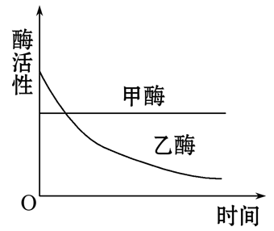
A.甲酶能够抗该种蛋白酶降解
B.甲酶不可能是具有催化功能的RNA
C.乙酶的化学本质为蛋白质
D.乙酶活性的改变是因为其分子结构的改变
5.在生产中常用的普通淀粉酶活性的最适温度在40 ℃～60 ℃之间，而极端耐热淀粉酶在100 ℃仍能保持较高的活性。某同学想设计一个实验以探究温度对两种淀粉酶活性的影响。判断下列与该同学实验设计的相关叙述，其中正确的是( )
A.设计实验时除自变量和因变量外，还应注意温度、pH等无关变量对实验的影响
B.极端耐热淀粉酶活性的最适温度为100 ℃
C.高温不会使极端耐热淀粉酶失去活性
D.该实验的因变量可用碘液检测
6.下列曲线能正确表示人体消化酶作用规律的是( )
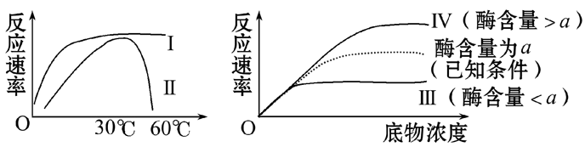
A.Ⅰ和Ⅲ B.Ⅱ和Ⅲ
C.Ⅰ和Ⅳ D.Ⅱ和Ⅳ
7.(2012·安庆模拟)下列关于细胞内ATP的叙述中，正确的是( )
A.适宜光照下，叶绿体和线粒体合成ATP都需要O₂
B.叶绿体和线粒体都有ATP合成酶
C.人体细胞内储存有大量ATP，以保证生命活动所需
D.光照下，植物叶肉细胞的叶绿体基质中能够产生ATP
8. (预测题)图甲表示细胞中某条生物反应链，图中a、b、c代表不同的酶，A、B、C代表不同的化合物。图乙表示酶活性与温度的关系。下列叙述中正确的是
( )
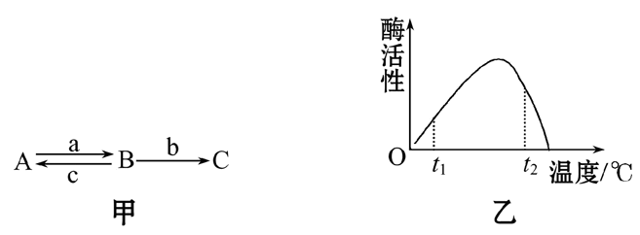
①若a催化的反应被抑制，则A的消耗速度加快
②若B大量积累，则很可能是b和c催化的反应被抑制所致
③当乙图反应温度由t₁调到最适温度时，酶活性上升
④酶活性在t₂时比t₁时高，故此时更适合酶的保存
A.①③ B.②③ C.①④ D.②④
9.下列有关ATP的叙述中，正确的是( )
A.把酵母菌的培养条件从有氧改为无氧时，细胞中ATP与ADP的含量难以达到动态平衡
B.甘油分子由小肠腔进入小肠绒毛上皮细胞的过程中，细胞消耗ATP的量增加
C.C₃还原的过程中，叶绿体基质内产生ADP的量增加
D.酒精发酵和乳酸发酵产生等量ATP时，细胞内生成的CO₂量相等
10. (易错题)下列有关酶与ATP的叙述，不正确的是( )
A.蓝藻和绿藻都能进行光合作用，形成ATP，但形成的场所不同
B.酶之所以能加快化学反应的速率是因为它们能降低化学反应的活化能
C.若选择淀粉和淀粉酶探究酶的最适温度，检测时应选择斐林试剂
D.若人体静脉滴注ATP注射液来治疗心肌炎，则ATP到达心肌细胞内要穿越3层细胞膜
二、非选择题(共3小题，共50分)
11.(16分)(2012·聊城模拟)如图所示中的A、B、C三图依次表示酶的浓度一定时，反应速度和反应物浓度、温度、pH的关系。请据图回答下列问题：
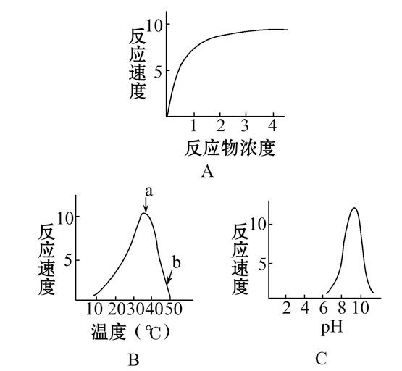
(1)图A中，反应物达到某一浓度时，反应速度不再上升，其原因是________
____________________________________________________。
(2)图B中，a点所对应的温度称______________________________________。
(3)图B中，a点到b点曲线急剧下降，其原因是________________________
__________________________________________________________________。
(4)将装有B图所示酶的甲、乙两试管分别放入12℃和75℃水浴锅中，20分钟后取出与分别放在相应温度下的反应物混合均匀后再转入37℃的水浴锅中保温，两试管内反应分别为：甲________________________________________；乙_________________________________________。
(5)图C表示了_______________________________催化反应的速率变化曲线。
A.唾液淀粉酶 B.胃蛋白酶
C.胰蛋白酶 D.植物淀粉酶
12.(14分)最新研究证实ATP既是“能量通货”，也可作为神经细胞间信息传递中的一种信号分子，其作为信号分子的作用机理如图所示。请分析回答：
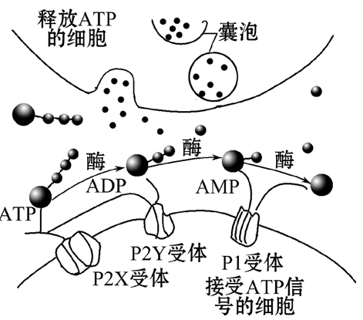
(1)在下列生物体的生命活动中，不直接依赖于ATP水解的是( )
A.胃蛋白酶的合成
B.细胞的生长
C.骨骼肌的收缩
D.红细胞吸收葡萄糖
(2)由图可知，细胞间隙中的ATP在有关酶的作用下，磷酸基团逐个脱离下来，最后剩下的是_____________。
(3)一些神经细胞不仅能释放典型神经递质，还能释放ATP，两者均能引起受体细胞的膜电位变化。据图分析，科学家当初推测ATP可作为神经细胞间传递信息的信号分子的实验思路是：__________________________________________
__________________________________________________________________。
(4)为了研究X物质对动物细胞的影响，某研究小组用不同浓度的X物质将细胞处理24小时，然后测量各组细胞内ATP的浓度和细胞死亡的百分率，经过多次实验后，所得数据如表所示：
实验组  编号 | X物质的浓度  (mg·mL⁻¹) | 细胞内ATP的浓度  (m mol·mL⁻¹) | 细胞死亡  的百分率
A | 0 | 80 | 1
B | 2 | 70 | 3
C | 4 | 50 | 10
D | 8 | 20 | 25
E | 16 | 5 | 70
F | 32 | 1 | 95
- 该实验的因变量是_______________________________________。
- ②实验数据表明，该实验的因变量之间有何联系？
_________________________________________________________________。
13.(20分)(探究创新题)请回答与酶有关的问题。
(1)图1和图2是与酶的特性相关的图示，请回答下列问题：
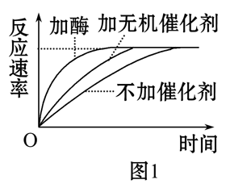
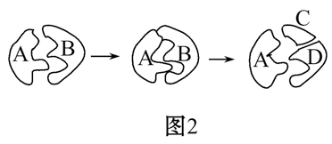
图1和图2分别表示了酶具有_________________________________的特点。
(2)图3是与酶活性影响因素相关的曲线，请回答：
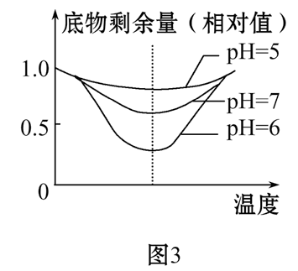
当pH从5上升到7，酶活性的变化过程是______________________________；从图示曲线我们还可以得出的结论是___________________________________。
(3)某中学开展生物课外活动，探究“小麦种子在萌发开始的5天中淀粉酶的活性变化”。设计实验步骤如下：
①培养萌发种子：(方法略)
②制备小麦淀粉酶滤液：依次取等量萌发1～5天的种子分别放入研钵中，经过研磨并分别过滤，收集滤液，分别放入5支试管内并编号为1～5。
③取6支洁净试管，编号为A、B、C、D、E、F。向每支试管加入2mL淀粉液，___________________________________________________________________。
④振荡6支试管，并将6支试管的下半部浸在35℃温水中，保温5分钟。
⑤分别向A～F 6支试管中加入一滴碘液并对比颜色。
请你对有关步骤进行补充并预测结果及结论。
结果 | 结论
 | 说明种子萌发后1～5天淀粉酶活性逐渐增强
A中蓝色最深，B～F 5支试管中反应液蓝色逐渐变深并都比A浅

答案解析
1.【解析】选D。合成ATP和分解ATP的酶分别是ATP合成酶和ATP水解酶；酶在细胞内、外均可以发挥作用；高温会使酶变性永久失活，低温则不会；酶在
4℃左右时空间结构保持稳定。
2.【解析】选C。酶是活细胞产生的一类具有生物催化作用的有机物；与无机催化剂比较，酶具有高效性、专一性，且作用条件较温和；胃液中的胃蛋白酶会随着胃的排空进入小肠，但小肠的pH较高，胃蛋白酶失去活性，因而胃蛋白酶进入小肠后，不能将蛋白质分解，胃液中有大量的胃酸(HCl)，它随胃的排空进入小肠后，会被小肠中的NaHCO₃中和，因而不会破坏小肠中酶的活性。
3. 【解析】选B。胃液中仅含有胃蛋白酶，仅对食物中的蛋白质有消化作用，多酶片外层是糖包衣，胃液对其不起作用，从而防止了多酶片中的酶(蛋白质)在胃内被胃蛋白酶分解，能使其随着胃的排空进入小肠中，发挥其辅助消化食物的作用。
4.【解析】选B。通过曲线可以看出甲酶活性没有变化，因此蛋白酶不能水解甲酶；由于甲酶不能被蛋白酶水解，因此甲酶不是蛋白质，可能是RNA；乙酶能被蛋白酶水解，因此乙酶是蛋白质；乙酶的活性降低，是因为蛋白酶分解破坏了乙酶的分子结构。
5.【解析】选D。温度是该实验的自变量。题干中只指出：“极端耐热淀粉酶在100 ℃仍能保持较高的活性”，据此并不能确定极端耐热淀粉酶活性的最适温度为100 ℃。温度影响酶活性，同样对极端耐热淀粉酶会有影响。淀粉遇碘液变蓝色，而淀粉在该实验中作为反应底物，可用碘液检测底物的存在。
6.【解析】选D。人体消化酶发挥作用的最适温度是37℃左右，随酶含量的增多酶促反应速率加快。
7.【解析】选B。在叶绿体和线粒体中都能合成ATP，因而都有ATP合成酶，故选项B正确。叶绿体合成ATP利用光能，不需要O₂，选项A错；ATP与ADP可以相互转化，在细胞中含量保持动态平衡，选项C错；光照下，植物叶肉细胞的叶绿体类囊体上能够合成ATP，而叶绿体基质不但不能合成ATP，还要消耗ATP,选项D错。
8.【解析】选B。由甲图知，a是催化A生成B的酶，若a催化的反应被抑制，则A的消耗速度减慢。b催化B生成C，c催化B生成A，所以当b和c催化的反应被抑制时，可能导致B的积累。酶活性与温度有关，当温度由t₁调到最适温度时，酶活性上升。t₂时的温度已高于酶活性的最适温度，此时部分酶结构已被破坏，不适合酶的保存。
9.【解题指南】
1.考查实质：ATP与ADP的相互转化。
2.解题思路：ATP来源于光合作用和细胞呼吸，在耗能的生命活动中其水解释放能量，转化形成ADP。解答时首先要明确酵母菌细胞呼吸过程的实质、甘油的吸收方式、C₃还原的过程及酒精发酵和乳酸发酵的实质。
【解析】选C。酵母菌是兼性厌氧型生物，将其培养条件从有氧改为无氧时，细胞中ATP与ADP的含量仍处于动态平衡。甘油分子通过自由扩散由小肠腔进入小肠绒毛上皮细胞，不产生也不消耗能量。C₃还原的过程中，消耗ATP，叶绿体基质内产生ADP的量增加。乳酸发酵不产生CO₂。
10.【解析】选C。蓝藻和绿藻都能进行光合作用，形成ATP，但蓝藻没有叶绿体，因此二者ATP形成的场所不同。探究酶的最适温度，不应选择斐林试剂来进行检测，因为实验中温度是自变量，但斐林试剂使用时需要加热。医药商店出售的ATP注射液可治心肌炎，ATP静脉注射直接注入毛细血管，ATP进入组织细胞，需要通过毛细血管壁和心肌细胞的细胞膜，而毛细血管壁是由单层细胞构成的，故一共要穿越3层细胞膜。
【误区警示】在探究淀粉酶的最适温度的实验时，忽略了实验中温度是自变量和斐林试剂使用时需要加热，检测实验结果时，会改变实验的自变量。
11.【解析】本题要根据曲线对酶的性质作出判断，考查图文转化能力。
(1)由于酶的浓度是一定的，酶的催化作用具有高效性，因此在A图中，当反应物在低浓度范围内增加时，反应速度迅速上升。当反应达到一定程度时，随着反应物浓度的增加，反应速度几乎不再增加。因为酶虽然具有高效性，但它的催化能力也是有一定限度的。当所有的酶都发挥了最高效能后，反应物浓度再增加，反应速度也不再增加，这是受酶浓度的影响。
(2)温度影响酶的催化效率：在一定范围内，酶的催化效率与温度呈正相关，超过这个温度(最适温度)呈负相关。B图中，a点酶的催化效率最高，因此，它所对应的温度就是酶反应的最适温度。
(3)从a点到b点曲线急剧下降，这是因为温度升高，酶的活性下降。
(4)由于甲试管的温度较低，抑制了酶的活性，反应速度很慢，当转入37℃(酶反应的最适温度)的水浴锅中保温后，其反应速度会迅速加快。乙试管在75℃高温下，酶变性失活，当转入37℃的水浴锅中保温时，酶的活性不能再恢复，仍无催化反应。
(5)酸碱度对酶活性的影响同温度对酶活性的影响基本一样，见图C。不同的酶其催化作用的最适pH是不同的，如胃蛋白酶是1.5；唾液淀粉酶是7左右，而胰蛋白酶是8～9。
答案：(1)受反应液中酶浓度的限制
(2)酶反应的最适温度
(3)温度升高使酶活性下降
(4)反应速度加快 无催化反应 (5)C
12.【解题指南】
1.知识储备
(1)ATP的A代表腺苷，包括腺嘌呤和核糖。
(2)某些细胞具有接受ATP的受体。
(3)ATP是直接的能源物质，若细胞中含量过少会导致细胞死亡。
2.解题关键：ATP结构简式的书写，ATP与ADP相互转化的特点，及设计探究实验对自变量的控制和因变量的确定。
【解析】(1)ATP是生物体进行各项生命活动的直接能源物质，各项生命活动如新物质(有机物)的合成、无机盐离子的吸收、细胞的生长和分裂及肌肉收缩等都需要ATP水解供能。葡萄糖进入红细胞的方式为协助扩散，不需要消耗能量。
(2)ATP中的高能磷酸键断裂时，会释放出大量的能量，ATP水解脱下两个磷酸基团后生成的AMP能参与形成的生物大分子是RNA，如果磷酸基团完全脱落，剩下的是腺苷。
(3)据图分析，科学家当初推测ATP可作为神经细胞间传递信息的信号分子的实验思路是设法把ATP与典型神经递质分开，单独去研究其作用，即：①科学家用化学物质阻断典型神经递质在神经细胞间的信息传递后，发现受体细胞仍能接受到部分神经信号；②科学家寻找到靶细胞膜上有ATP的受体。
(4)①该实验的因变量就是实验结果所观察到的实验现象，即：细胞内ATP的浓度和细胞死亡的百分率。
②实验数据表明，该实验的因变量之间的联系：细胞内ATP浓度下降，能量供应减少，细胞死亡的百分率增加。
答案：(1)D (2)腺苷
(3)①科学家用化学物质阻断典型神经递质在神经细胞间的信息传递后，发现受体细胞仍能接受到部分神经信号；②科学家寻找到靶细胞膜上有ATP的受体
(4)①细胞内ATP的浓度和细胞死亡的百分率
②细胞内ATP浓度下降，能量供应减少，细胞死亡的百分率增加
13.【解析】(1)图1是加入酶、无机催化剂和不加催化剂的曲线比较，其表示酶具有高效性，图2表示酶具有专一性。
(2)分析曲线知，当pH从5上升到7，酶活性的变化过程是先上升后下降；我们还可以得出“随着pH的变化，酶的最适温度不变”的结论。
(3)由题干分析知，实验目的是探究“小麦种子在萌发开始的5天中淀粉酶的活性变化”，因此自变量应是分别制备的小麦淀粉酶滤液，其他条件应遵循等量原则和单一变量原则。
答案：(1)高效性和专一性
(2)先上升后下降 随着pH的变化，酶的最适温度不变(或温度影响酶活性)
(3)③向A中加1mL(适量)蒸馏水，向B～F中分别加入1～5号滤液各1mL(分别加入与蒸馏水等量的滤液)
结果 | 结论
A中蓝色最深，B～F 5支试管中反应液蓝色逐渐变浅并都比A浅
 | 说明种子萌发后1～5天淀粉酶活性逐渐减弱
A中蓝色最深，B～F 5支试管中反应液蓝色一样并都比A浅 | 说明种子萌发后1～5天淀粉酶活性不变

